1、微信搜索“赛康小助”小程序

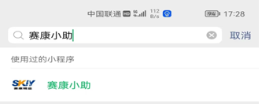

2、点击登录，用自己的微信登录即可

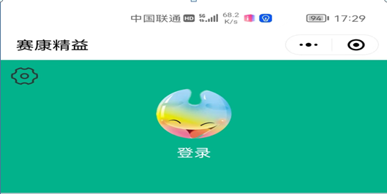

3、登录之后，点击绑定信息

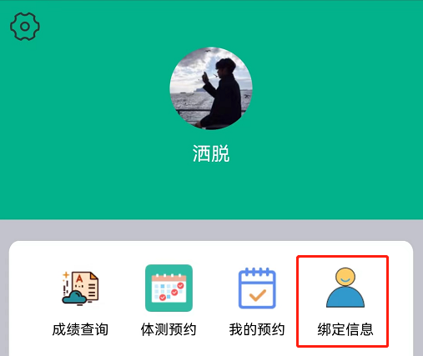

4、选择自己的学校，写自己的名字，自己的学号，选择性别，然后点击绑定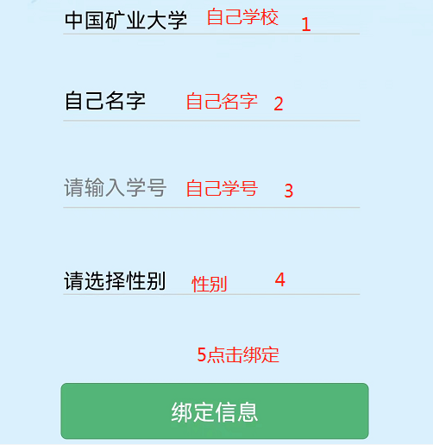

5、点击体测预约

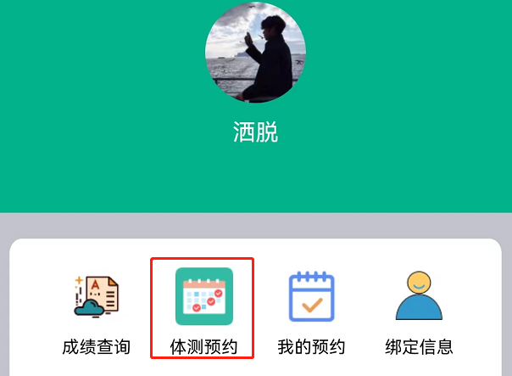

6、点击小人采集自己照片

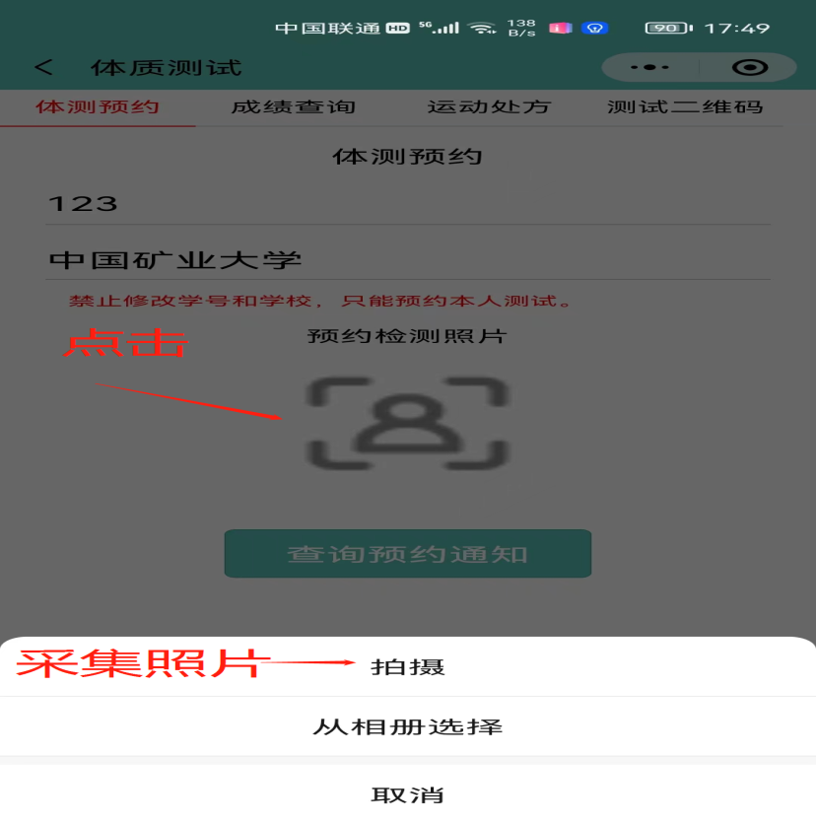

7、选择合适的测试日期以及测试时间进行测试。